

Projeto Pré- vestibular -Filomena de Marco
Matemática e suas tecnologia

Conhecimentos numéricos: operações em conjuntos numéricos (naturais, inteiros, racionais e reais), desigualdades, divisibilidade, fatoração, razões e proporções, porcentagem e juros, relações de dependência entre grandezas, sequências e progressões, princípios de contagem.
Conhecimentos geométricos: características das figuras geométricas planas e espaciais; grandezas, unidades de medida e escalas; comprimentos, áreas e volumes; ângulos; posições de retas; simetrias de figuras planas ou espaciais; congruência e semelhança de triângulos; teorema de Tales; relações métricas nos triângulos; circunferências; trigonometria do ângulo agudo.
Conhecimentos de estatística e probabilidade: representação e análise de dados; medidas de tendência central (médias, moda e mediana); desvios e variância; noções de probabilidade. Conhecimentos algébricos: gráficos e funções; funções algébricas do 1°. e do 2°. graus, polinomiais, racionais, exponenciais e logarítmicas; equações e inequações; relações no ciclo trigonométrico e funções trigonométricas.
Conhecimentos algébricos/geométricos: plano cartesiano; retas; circunferências; paralelismo e perpendicularidade, sistemas de equações.
Conhecimento trigonométricos: Quando encontramos função trigonométrica da incógnita ou função trigonométrica de alguma função da incógnita em pelo menos um dos membros de uma inequação, dizemos que esta inequação é trigonométrica. A Trigonometria surgiu com o intuito de calcular distâncias com base na medida de ângulos. Os estudos são oriundos dos trabalhos de Hiparco, astrônomo grego que relacionou os lados e os ângulos de um triângulo
Triângulos: semelhança, teorema de Pitágoras. Teorema do cosseno e teorema do seno...
Cálculo de áreas: principais figuras geométricas...
Aplicações de logaritmos e exponenciais...
Polinômios :e equações polinomiais...
Matemática e Aplicações
- Conjunto e funções :União de conjuntos
1.1 Interseção de conjunto
1.2. Diferença de conjuntos
1.3. Conjunto complementar
1.4. Numero de elementos da união de conjuntos

- Função
  - Definição de domínio
  - Função algébricas, racionais, inteiras
  - Função algébricas, racionais, fracionarias
  - Funções irracionais
  - Funções logarítmicas
- Função do 1° grau e 2 °
- Função inversa
- Progressão aritmética
  - Formulas
  - Logaritmos e exponencial
  - Propriedades operatórias
  - Mudança de base
  - Função logaritmo
  - Função exponencial
  - Inequações logaritmos e exponenciais
6. Equações algébricas
6.1. Raízes ou zero
6.2. Teorema fundamental da álgebra
6.3. Composição da equação a partir das raízes
6.4. Teorema das raízes racionais
7. Matrizes e determinantes
7.1 Matrizes
7.2 Determinantes
7.3Determinantes de ordem 1° e 2 °
7.4. Determinantes de ordem 3°
7.5Propriedades dos determinantes
7.6. Teorema de Laplace
7.7Propriedades de matrizes
8.Sistema de equações lineares
8.1 Regra de Cramer
9.Geometria Plana 1
10.Geometria Plana 2
11.Geomtria Espacial 1
12.Geometria espacial 2
13. Geometria espacial 3
14. Geometria analítica
15.Matemática financeira e estatística]
Formulas
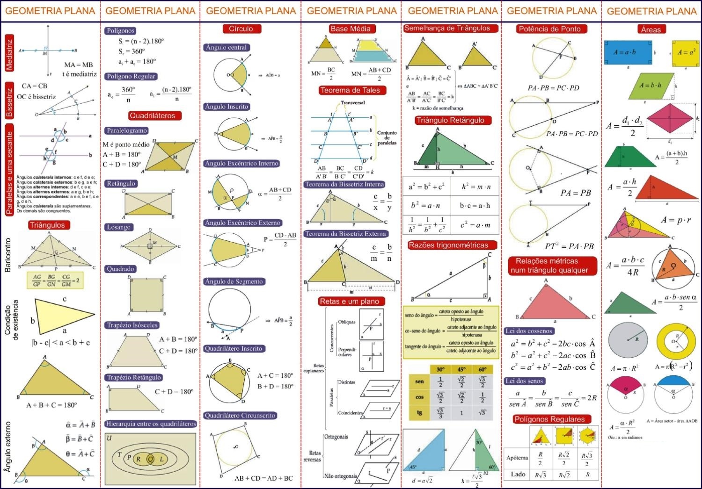

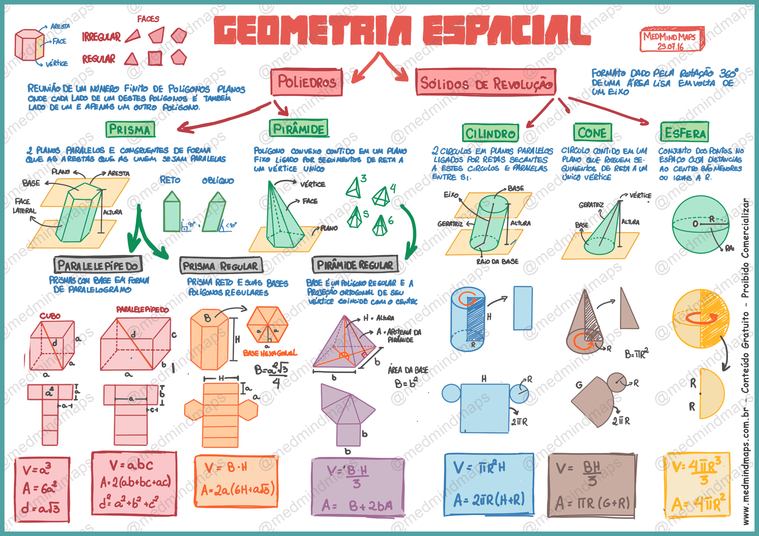

Conjuntos
